兵团建设消防审验监管信息化平台
操作手册
（建设单位版）

山东环球软件股份有限公司
2023年9月

目 录
第一章 系统登录 1
1.1系统登录 1
第二章 操作说明 3
2.1消防设计审查 3
2.2消防验收 5
2.3消防验收备案 9
第三章 办事大厅 14
3.1进入方式 14
3.2主要功能描述 15

第一章 系统登录

1.1系统登录
1、推荐使用Google浏览器、360浏览器极速模式，http://zwfw.xjbt.gov.cn/，打开网址，点击登陆（图1.1-1），选择法人用户登录系统。温馨提示：请收藏网址便于下次使用。
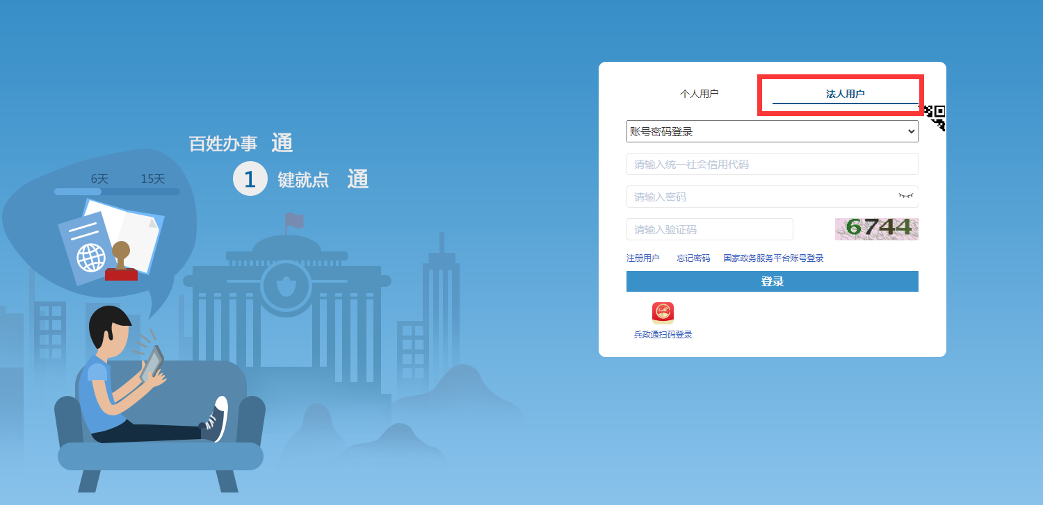
图1.1-1

2、登录系统后点击“住建消防系统”进入系统。
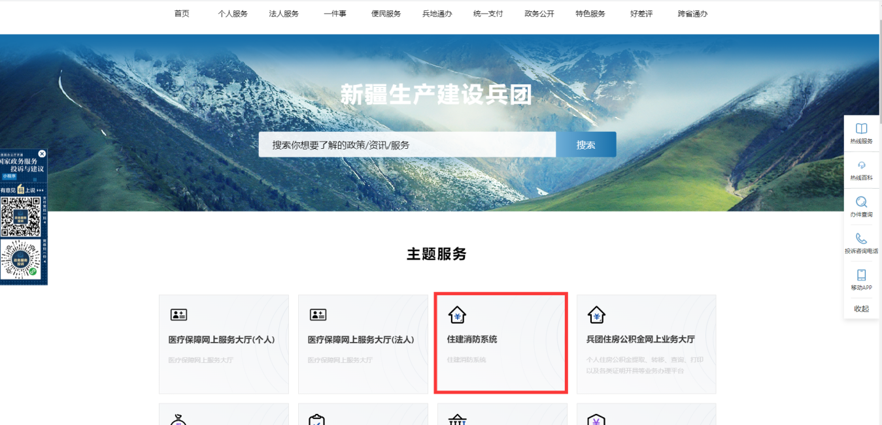

服务提醒：
1、建设单位QQ咨询群：862484441
2、技术支持：18678003693（刘工）
3、监督电话：15762616879

第二章 操作说明

2.1消防设计审查

2.1.1网上报审
登录进入点击“消防设计审查-网上报审”，进入网上报审列表，点击“新申请”按钮，如图2.1.1-1所示界面。
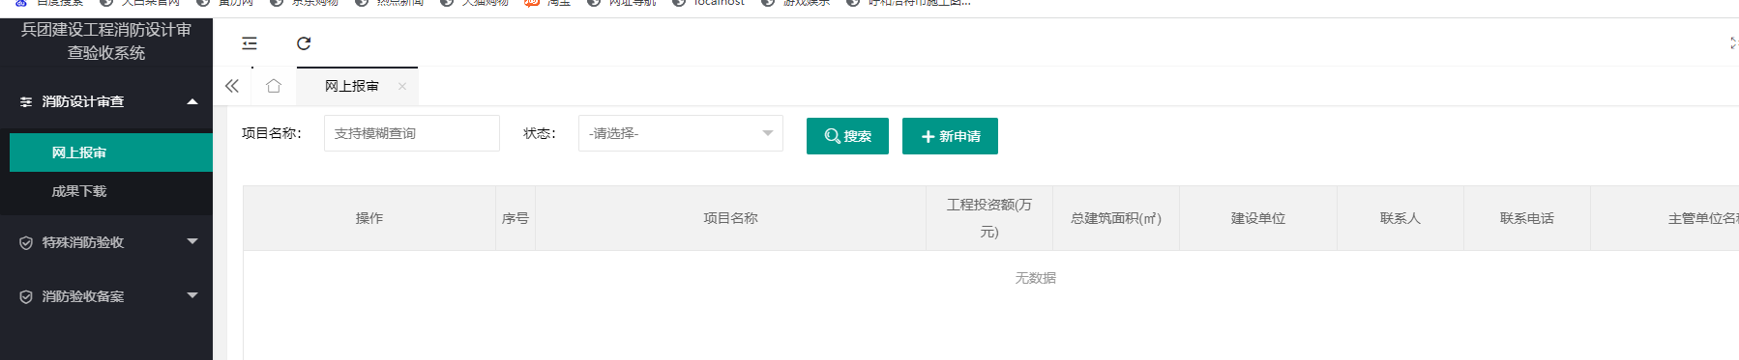
图2.1.1-1
点击【+新申请】按钮填写报审登记信息。
所需填写信息（基本信息、消防设施、单位信息、资料上传四项内容）如图2.1.1-2所示。
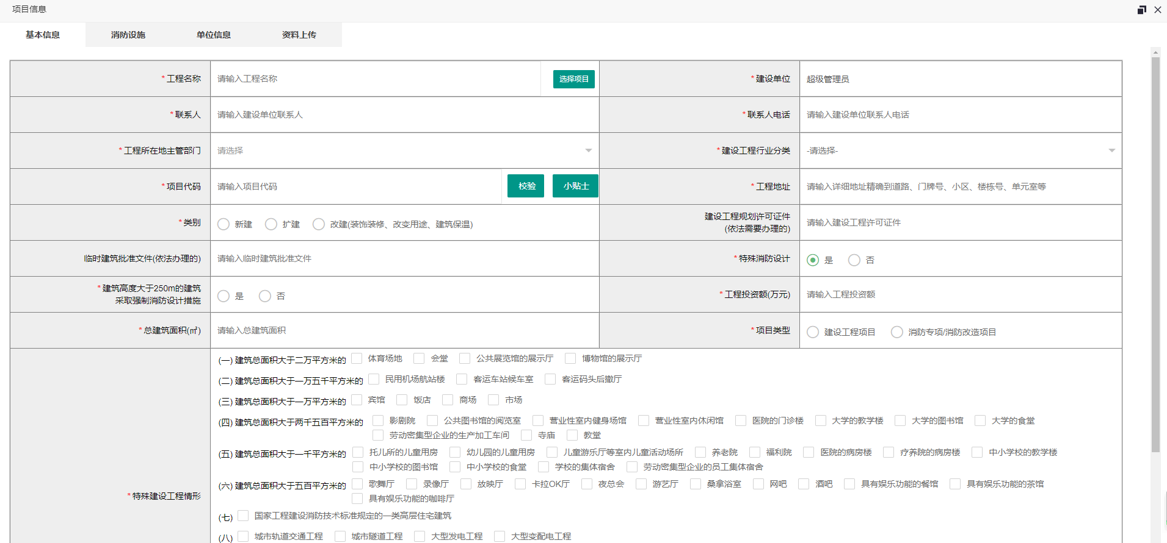
图2.1.1-2

填写完成后点击“保存”，网上报审列表会该项目信息，点击“提交申请”，上级单位才能看到申请信息 如图2.1.1-3
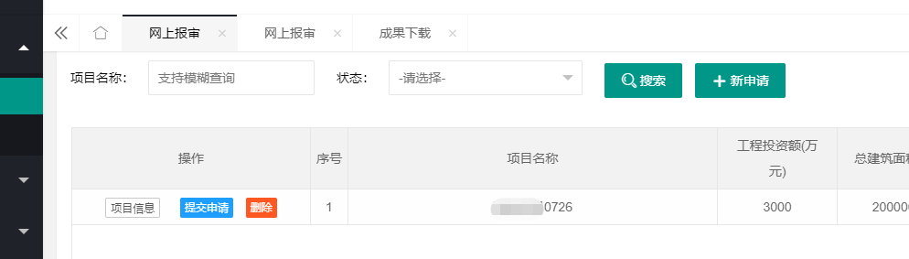
图2.1.1-3

2.1.2 项目代码
2.1.2.1项目代码可登录兵团政务服务网（https://zwfw.xjbt.gov.cn/newCms/index.jspx?areaId=660000）—兵团投资项目在线审批监管平台（https://xjbt.tzxm.gov.cn/）获取。
2.1.2.2不需要在发改备案的小型项目（无需立项、申请施工许可等情况的），由住建部门受理人员在工改系统完善项目信息，手动生成项目代码。

2.1.3成果下载
下载受理单、意见书
点击“消防设计审查-成果下载”，进入成果下载列表，点击“下载意见书”按钮，下载文件是PDF文件。如图2.1.3-1所示界面。
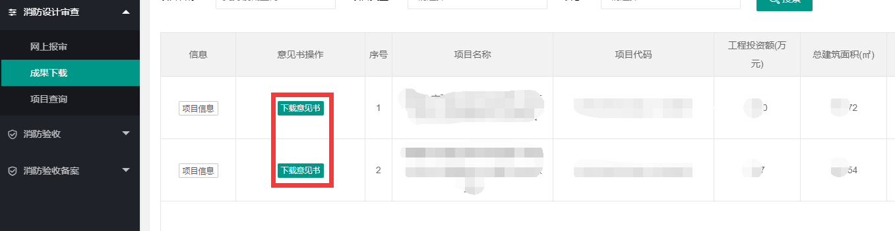
图2.1.3-1
以上消防审查操作，当项目不予受理或者审查不合格时，可以从网上报审重新修改信息提交。

2.2消防验收

2.2.1网上报审
登录进入点击“消防验收-网上报审”，进入网上报审列表，点击“新申请”按钮，如图2.2.1-1所示界面。

图2.2.1-1
点击【+新申请】按钮填写报审登记信息。
所需填写信息（基本信息、消防设施、单位信息、竣工验收意见、资料上传五项内容）如图2.2.1-2所示。
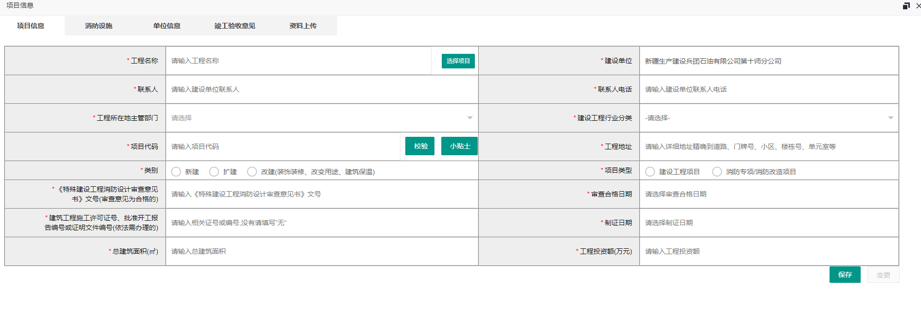
图2.2.1-2

填写完成后点击“保存”，网上报审列表会该项目信息，点击“提交申请”，上级单位才能看到申请信息 如图2.2.1-3
图2.1.1-3
温馨提示：特殊消防验收可以导入消防设计审查的数据（选择项目导入数据） 如图2.1.1-4消防验收备案可以导入特殊消防验收（选择项目导入数据）
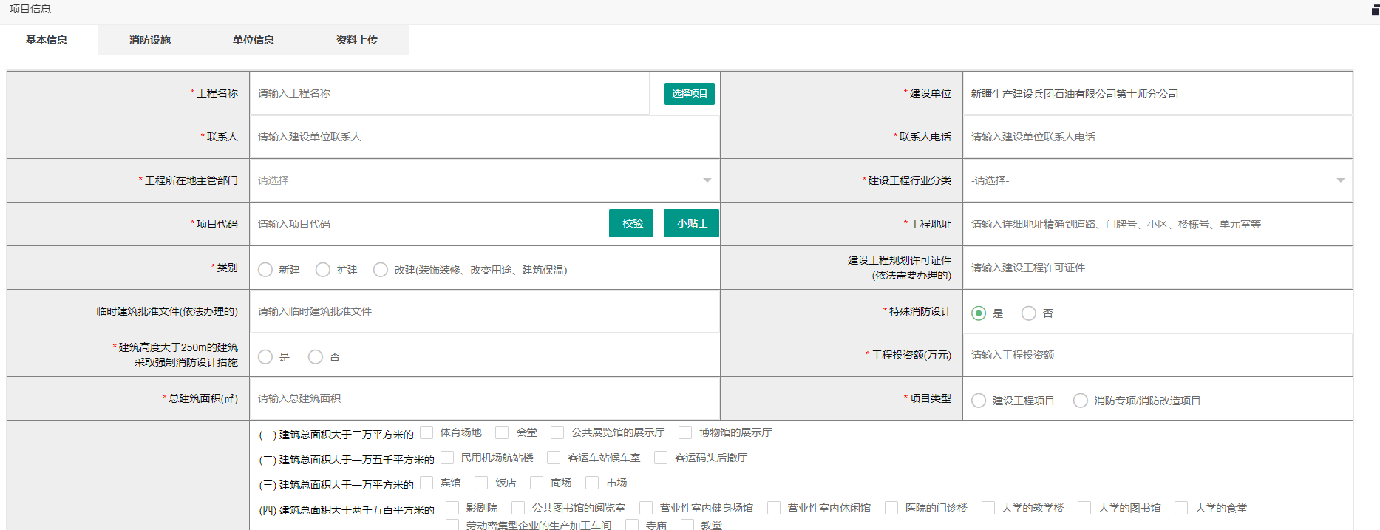
图2.1.1-4

2.2.2 项目代码
2.2.2.1项目代码可登录兵团政务服务网（https://zwfw.xjbt.gov.cn/newCms/index.jspx?areaId=660000）—兵团投资项目在线审批监管平台（https://xjbt.tzxm.gov.cn/）获取。
2.2.2.2 不需要在发改备案的小型项目（无需立项、申请施工许可等情况的），由住建部门受理人员在工改系统完善项目信息，手动生成项目代码。
2.2.2.3 如未获取到项目信息需要在下面的完善信息。
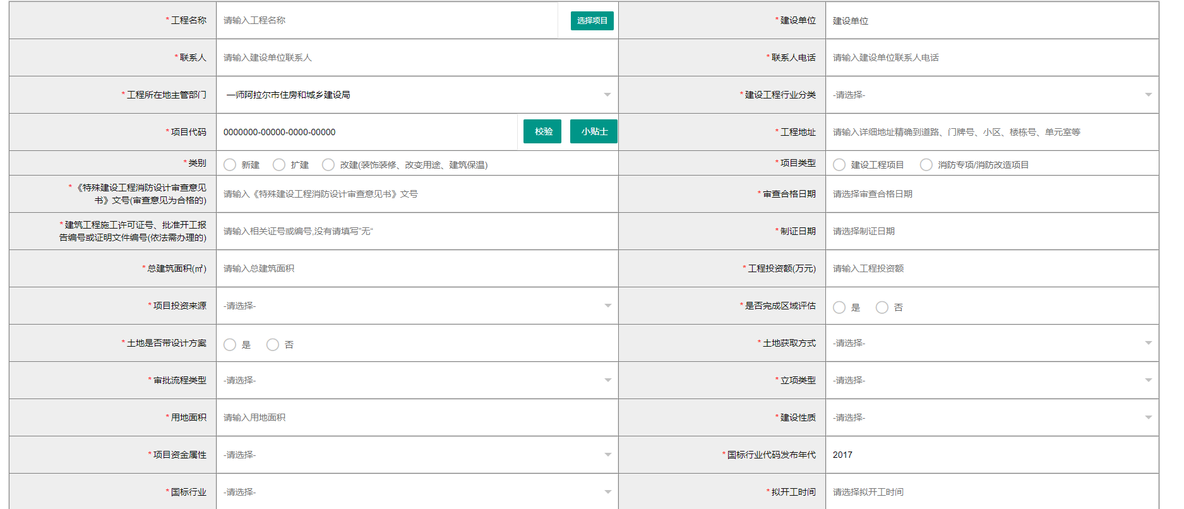

2.2.3成果下载
下载受理单、意见书
点击“消防设计审查-成果下载”，进入成果下载列表，点击“下载意见书”按钮，下载文件是PDF文件。如图2.2.3-1所示界面。
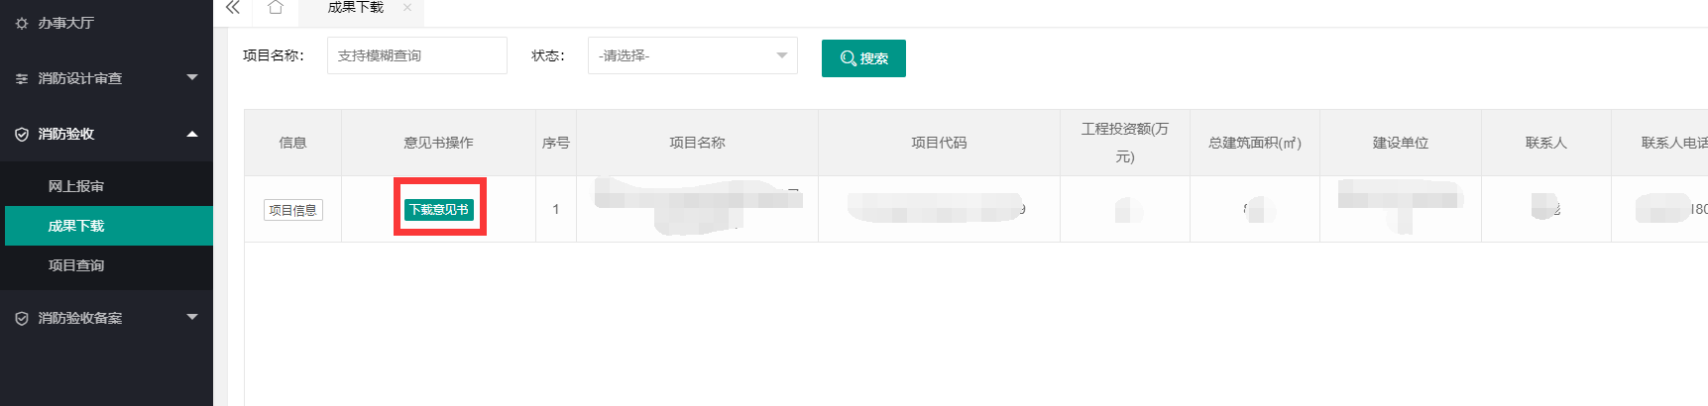
图2.2.3-1

以上消防审查操作，当项目不予受理或者审查不合格时，可以从网上报审重新修改信息提交。

2.3消防验收备案

2.3.1网上报审
登录进入点击“消防验收备案-网上报审”，进入网上报审列表，点击“新申请”按钮，如图2.3.1-1所示界面。
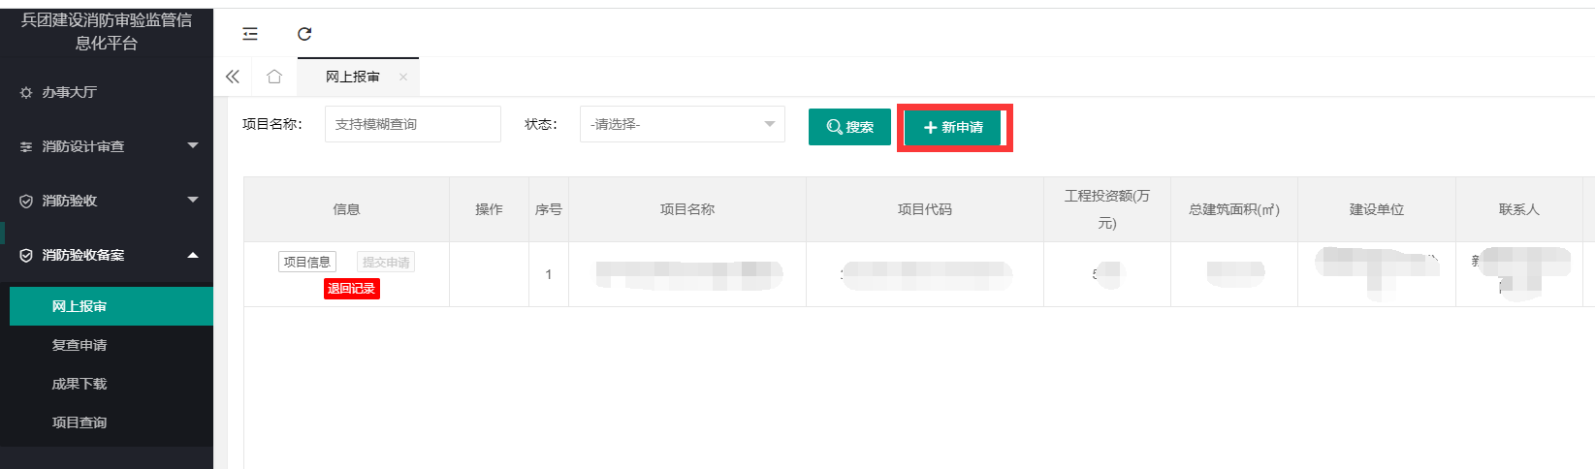
图2.3.1-1
点击【+新申请】按钮填写报审登记信息。
所需填写信息（基本信息、消防设施、单位信息、竣工验收意见、资料上传五项内容）如图2.3.1-2所示。
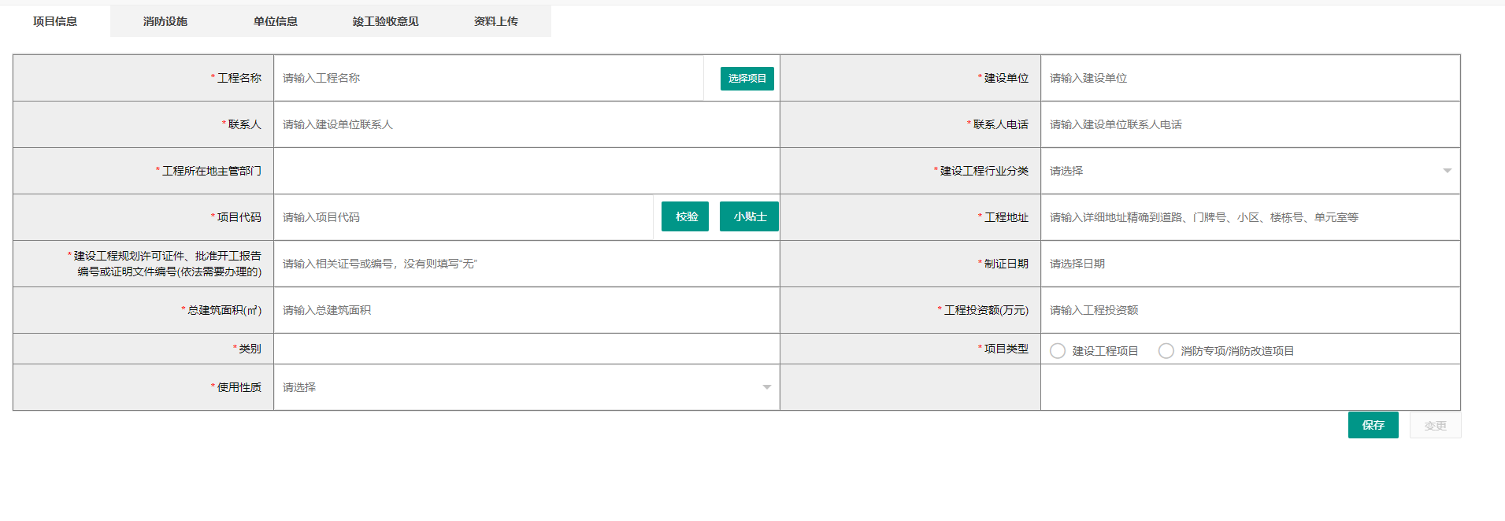
图2.3.1-2
填写完成后点击“保存”，网上报审列表会该项目信息，点击“提交申请”，上级单位才能看到申请信息 如图2.3.1-3
图2.3.1-3
温馨提示： 消防验收备案可以导入特殊消防验收（选择项目导入数据）如图2.3.1-4
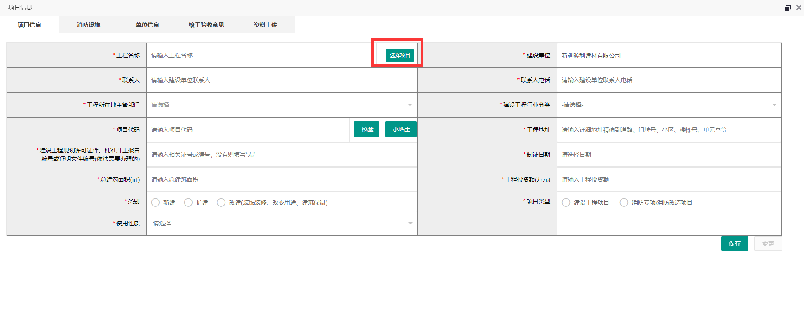
图2.3.1-4

2.3.2 项目代码
2.3.2.1项目代码可登录兵团政务服务网（https://zwfw.xjbt.gov.cn/newCms/index.jspx?areaId=660000）—兵团投资项目在线审批监管平台（https://xjbt.tzxm.gov.cn/）获取。
2.3.2.2 不需要在发改备案的小型项目（无需立项、申请施工许可等情况的），由住建部门受理人员在工改系统完善项目信息，手动生成项目代码。
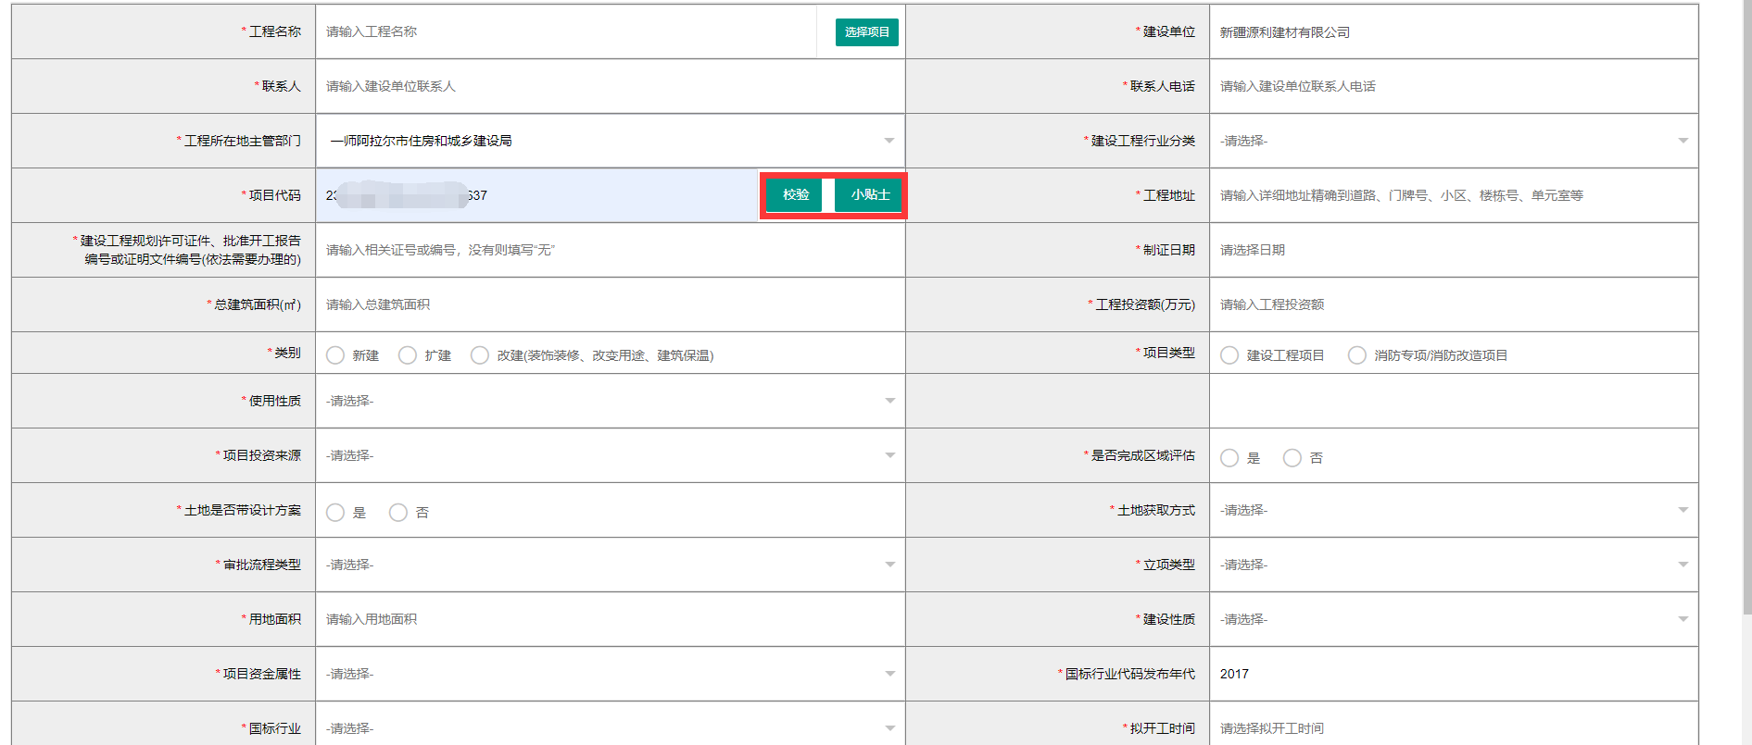

2.3.3 复查申请
如果项目被抽中，且抽查没有合格则需要进行复查申请，项目修改完成重新提交后可以提交复查，如图2.3.3-1
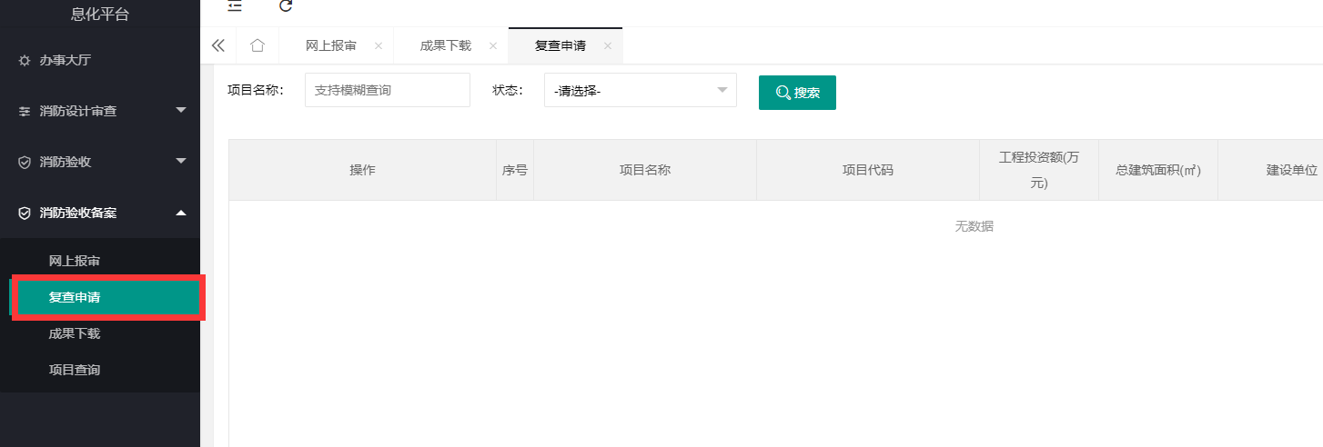
2.3.3-1

2.3.4成果下载
下载受理单、意见书
点击“消防验收-成果下载”，进入成果下载列表，点击“下载意见书”按钮，下载文件是PDF文件，如抽查未被抽中，则意见书按钮为灰色。如图2.3.4-1所示界面。
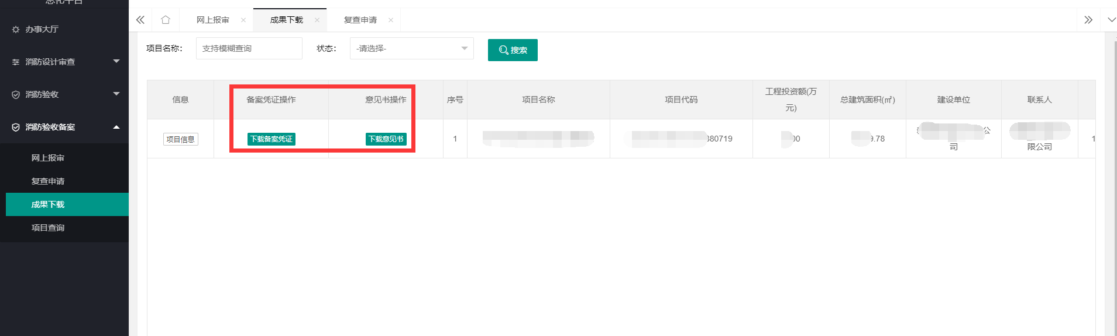
图2.3.4-1

以上消防审查操作，当项目不予受理或者审查不合格时，可以从网上报审重新修改信息提交。

第三章 办事大厅

3.1进入方式

3.1.1从系统导航栏打开：从系统右侧直接打开，如图3.1.1-1。

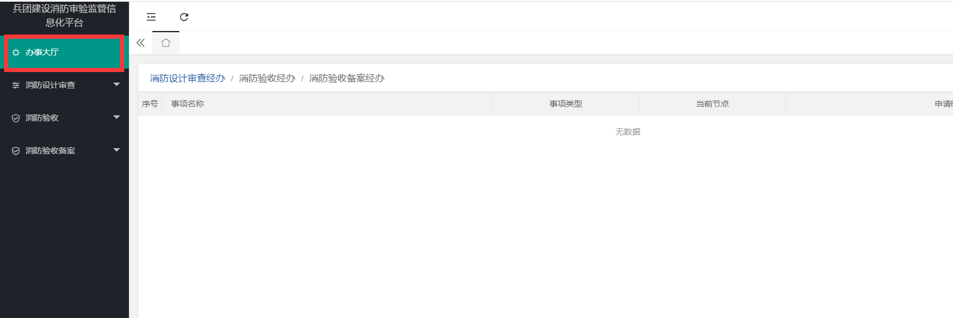
图3.1.1-1

3.1.2链接打开：http://xf.univalsoft.info:18080/，如图3.1.2-1

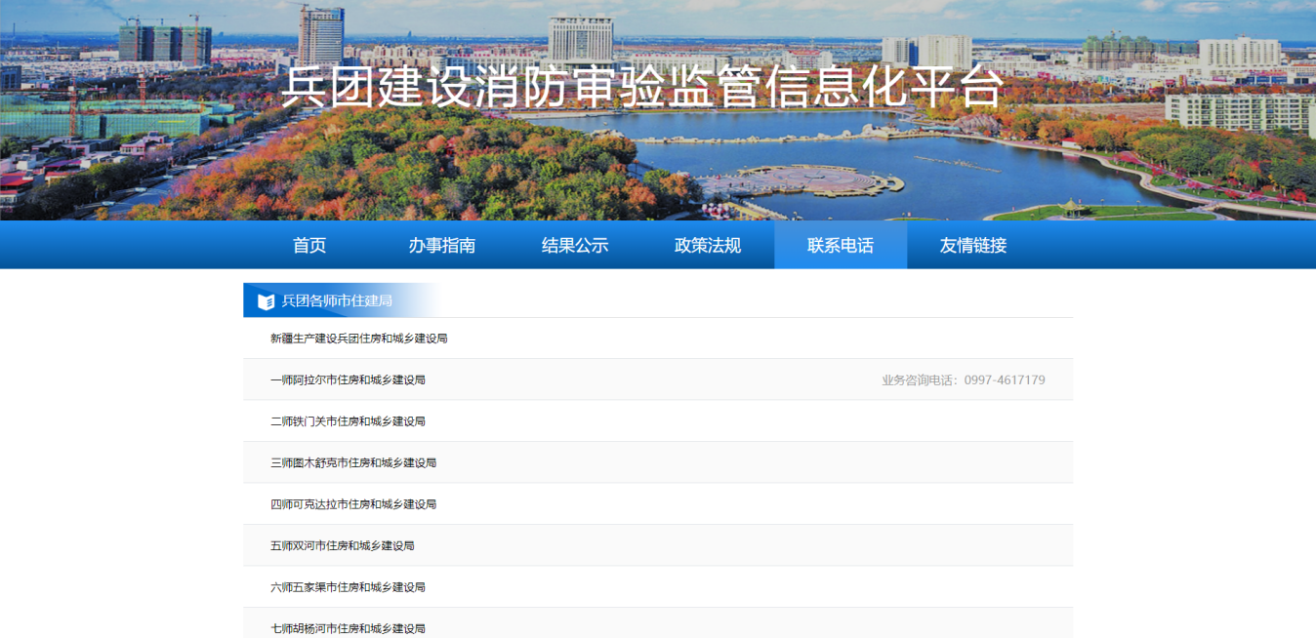
图3.1.2-1

3.2主要功能描述

3.2.1结果公示
可以看到项目办结情况
